VENDIM

Nr. 13, datë 25.2.2015

PËR SHPËRNDARJEN E FONDIT PËR PROGRAMIN “SHQIPËRIA DIXHITALE”, THIRRJA E PARË, PJESË E FONDIT PËR ZHVILLIMIN E RAJONEVE

Në mbështetje të nenit 100 të Kushtetutës dhe të nenit 15 e të aneksit 3, të ligjit nr. 160/2014, datë 27.11.2014, “Për buxhetin e vitit 2015”, Komiteti për Zhvillimin e Rajoneve

VENDOSI:

1. Shpërndarjen e fondeve për projekte të programit “Shqipëria Dixhitale”, pjesë e Fondit për Zhvillimin e Rajoneve, për vitin 2015, në vlerën 523 650 000 (pesëqind e njëzet e tre milion e gjashtëqind e pesëdhjetë mijë) lekë, sipas tabelës 1, bashkëlidhur këtij vendimi.
2. Të gjitha njësitë e qeverisjes qendrore, vendore, si edhe institucionet dhe organizatat për zhvillim, agjencitë zbatuese e zhvillimore qendrore e vendore, projektet e të cilave miratohen për t’u financuar, sipas pikës 1, të këtij vendimi, brenda një jave nga data e publikimit të tij në Fletoren Zyrtare, duhet të paraqesin pranë sekretariatit teknik, në Ministrinë e Inovacionit dhe Administratës Publike, kalendarin me të gjitha afatet e parashikuara për fazat e prokurimit publik e të zbatimit të punimeve të ndërtimit e përdorimit të fondeve, si dhe emrin e personit përgjegjës për ndjekjen e zbatimit të punimeve.
3. Autoritetet kontraktuese, për projektet sipas pikës 1, të këtij vendimi, duhet të kryejnë procedurat e prokurimit publik dhe të lidhjes së kontratës përkatëse për zbatimin e punimeve të ndërtimit deri në fillim të tremujorit të dytë të vitit 2015. Për fondet e projekteve të paprokuruara sipas këtij afati, Komiteti për Zhvillimin e Rajoneve ka të drejtën për të rishqyrtuar financimin dhe për të rishpërndarë fondet e këtij financimi për një projekt tjetër.
4. Ngarkohet sekretariati teknik, në Ministrinë e Inovacionit dhe Administratës Publike, të kryejë monitorimin dhe raportimin e ecurisë së zbatimit të projekteve, pranë Sekretariatit të Përgjithshëm të Komitetit për Zhvillimin e Rajoneve, në Kryeministri, sipas kalendarit të paraqitur nga autoritetet kontraktuese, në përputhje në pikën 2, të këtij vendimi.
5. Ngarkohen ministri i Shtetit për Inovacionin dhe Administratën Publike, ministri i Financave dhe Sekretariati i Përgjithshëm i Komitetit për Zhvillimin e Rajoneve, në Kryeministri, për zbatimin e këtij vendimi.
Ky vendim hyn në fuqi pas botimit në Fletoren Zyrtare.

KRYETARI
Edi Rama

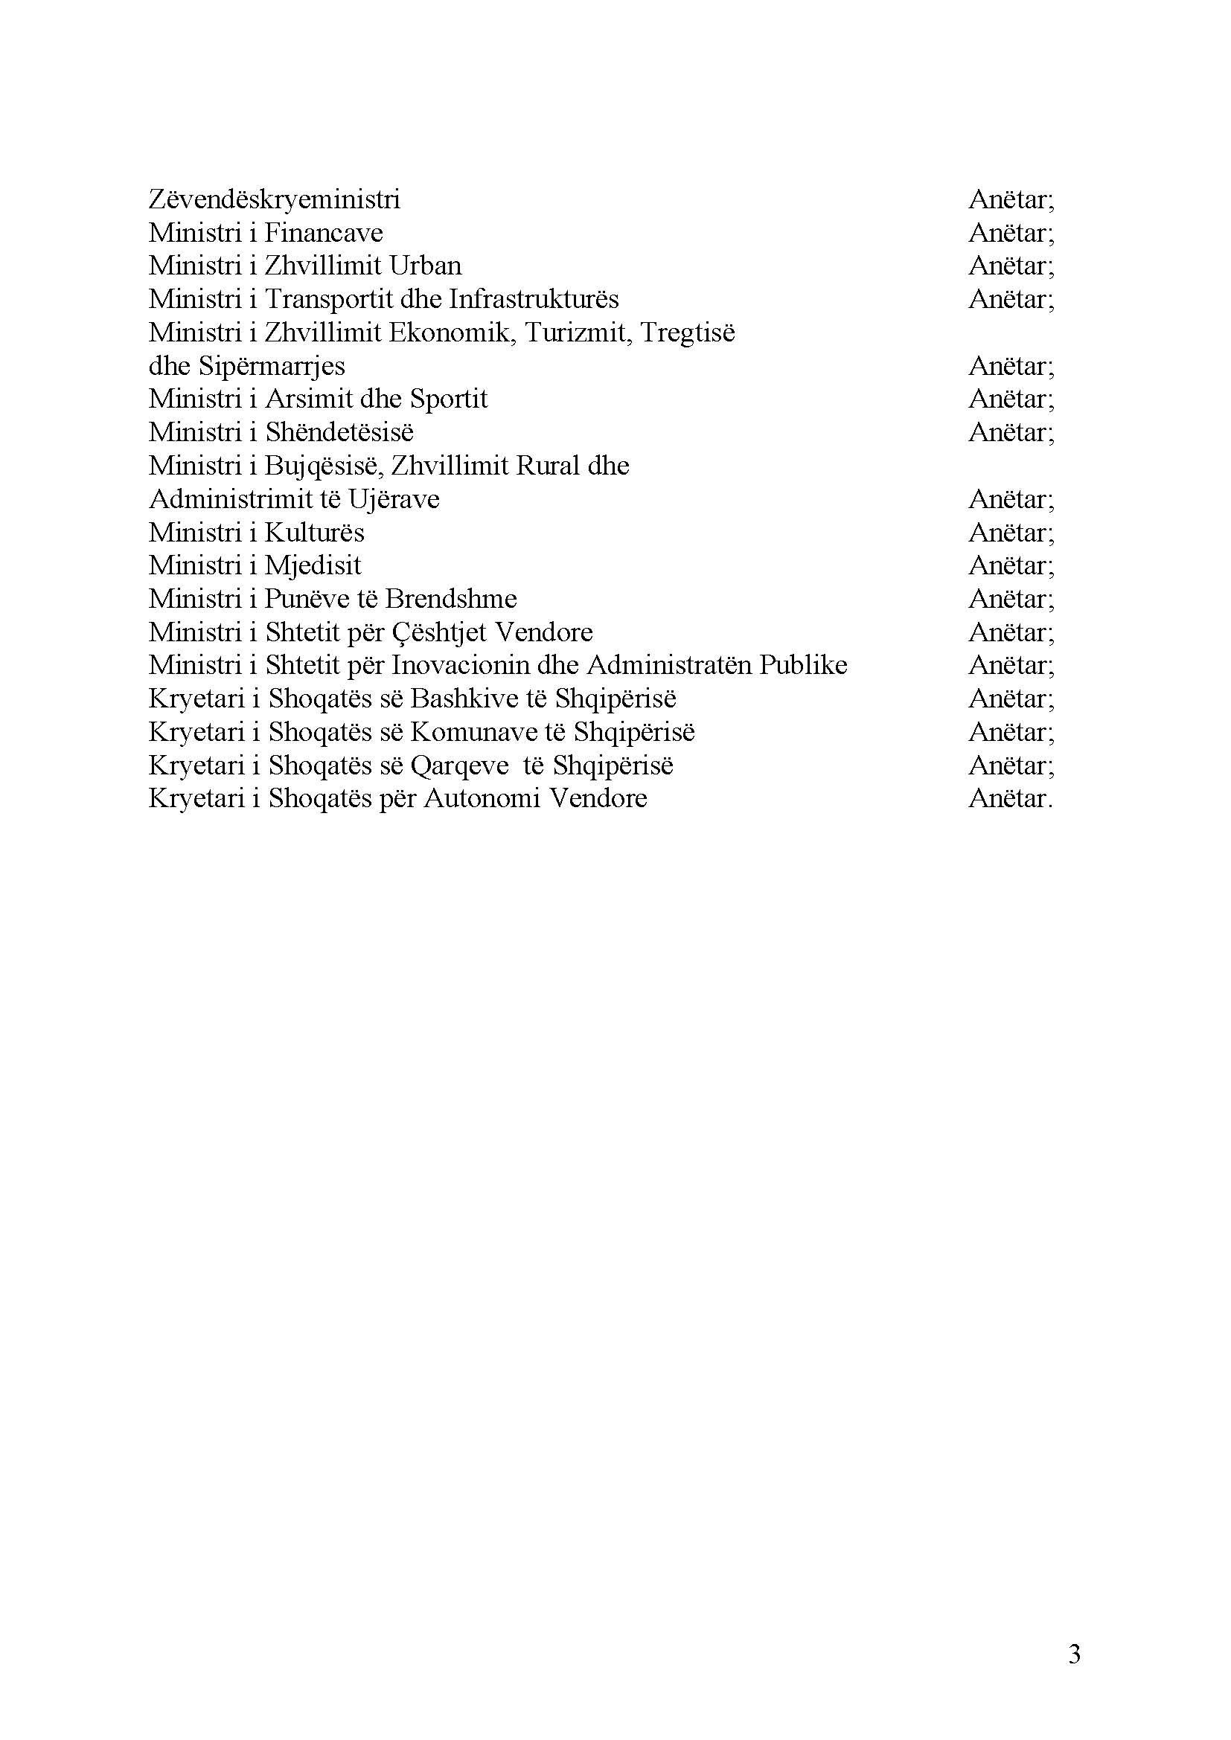

Tabela 1. Projektet për financim për programin Shqipëria Dixhitale, FZHR 2015
Nr. | Autoriteti kontraktues | Emërtimi i projektit | Vlera e plotë e projektit (lekë) | Vlera e financimit për vitin 2015 (lekë) | Vlera e financimit për vitin 2016 (lekë)
1 | Agjencia Kombëtare e Shoqërisë së Informacionit | Kontrata kuadër për shkrim projektesh në favor të zgjidhjeve smartcity për bashkitë. | 10,000,000 | 7,000,000 | 3,000,000
2 | Ministria e Mirëqenies Sociale dhe Rinisë | Ngritja e regjistrit elektronik për personat me aftësi të kufizuar | 175,100,000 | 122,299,104 | 52,800,896
3 | Agjencia Kombëtare e Shoqërisë së Informacionit | Platforma Qeveritare e Ndërveprimit.  Riinxhinierim e modernizim të 51 proceseve të punës G2G, Zgjerim me 21 shërbime të reja elektronike G2G, G2C dhe G2B dhe shtimi i 6 shërbime të reja në portalin qeveritar e-albania.al. Versioni 1.0 | 235,171,040 | 165,255,836 | 69,915,204
4 | Agjencia Kombëtare e Shoqërisë së Informacionit | E-Ekzaminime (Sistemi i menaxhimit të radhës për ekzaminime të avancuara mjekësore) | 57,720,000 | 57,720,000 | -
5 | Ministria e Punëve të Brendshme | Sigurimi i infrastrukturës teknike për menaxhimin qendror të provimeve dhe rekrutimeve për Departamentin e Administratës publike | 21,627,060 | 21,627,060 | -
6 | Instituti i Sigurimeve Shoqërore dhe Shëndetësore | Zgjerimi i shërbimeve të ISSH-së | 51,408,000 | 51,408,000 | -
7 | Ministria e Punëve të Brendshme | Përdorimi i platformës "Cloud" për rritjen e efikasitetit në menaxhimin e burimeve njerëzore në administratën publike | 6,040,000 | 6,040,000 | -
8 | Bashkia Korçë | Rritja e sigurisë së qytetarëve përmes monitorimit digjital | 89,000,000 | 62,300,000 | 26,700,000
9 | Agjencia Kombëtare e Shoqërisë së Informacionit | Përmirëso qytetin | 30,000,000 | 30,000,000 | -
TOTALI |  |  | 676,066,100 | 523,650,000 | 152,416,100

Shënim
1. “Vlera e plotë e projektit” përfaqëson vlerën brenda së cilës caktohet fondi limit për prokurimin e zbatimit të punimeve (kur nuk ka financim tjetër nga NJQV-të).
2. “Vlera e financimit për vitin 2015” tregon vlerën e financimit që vihet në dispozicion nga buxheti i Fondit për Zhvillimin e Rajoneve për vitin 2015.
3. Diferenca financimit të vlerës së plotë (mbas prokurimit) me vlerën e financimit për vitin 2015 do të financohet nga FZHR-ja për vitin 2016.
4. Për projektin me nr. 8 (Rritja e sigurisë së qytetarëve përmes monitorimit digjital), autoriteti kontraktues (bashkia Korçë) duhet të marrë konfirmimin nga Ministria e Punëve të Brendshme për standardet e përcaktuara në projekt, përpara fillimit të zbatimit të punimeve.

